BỘ GIÁO DỤC VÀ ĐÀO TẠO
TRƯỜNG ĐẠI HỌC MỞ THÀNH PHỐ HỒ CHÍ MINH
KHOA CÔNG NGHỆ THÔNG TIN

CHÂU NGỌC SƠN

XÂY DỰNG HỆ THỐNG QUẢN LÝ CHUỖI NHÀ HÀNG

ĐỒ ÁN NGÀNH
NGÀNH KHOA HỌC MÁY TÍNH

TP. HỒ CHÍ MINH, 2026

BỘ GIÁO DỤC VÀ ĐÀO TẠO
TRƯỜNG ĐẠI HỌC MỞ THÀNH PHỐ HỒ CHÍ MINH

CHÂU NGỌC SƠN

XÂY DỰNG HỆ THỐNG QUẢN LÝ CHUỖI NHÀ HÀNG
Mã số sinh viên: 2351010184

ĐỒ ÁN NGÀNH
NGÀNH KHOA HỌC MÁY TÍNH

Giảng viên hướng dẫn: ThS. Lưu Đông Phương

TP. HỒ CHÍ MINH, 2026

LỜI CẢM ƠN
Em xin gửi lời cảm ơn đến ThS. Lưu Đông Phương đã hỗ trợ và hướng dẫn cho em trong suốt quá trình thực hiện đề tài.
Em xin chân thành cảm ơn quý Thầy Cô Khoa Công nghệ thông tin đã tận tình giảng dạy và truyền đạt những kiến thức chuyên môn quý báu trong suốt quá trình học tập, là nền tảng để em hoàn thành đề tài này.
Do kiến thức và kinh nghiệm bản thân còn hạn chế, đề tài chắc chắn không tránh khỏi những thiếu sót. Em rất mong nhận được sự góp ý, chỉ dẫn thêm từ quý Thầy Cô để đề tài được hoàn thiện hơn. Một lần nữa, em xin chân thành cảm ơn và kính chúc quý Thầy Cô luôn dồi dào sức khỏe, đạt được nhiều thành công trong sự nghiệp.

NHẬN XÉT CỦA GIẢNG VIÊN HƯỚNG DẪN

TP. Hồ Chí Minh, ngày ..... tháng ..... năm 2026

Giảng viên hướng dẫn
(Ký và ghi rõ họ tên)

TÓM TẮT ĐỒ ÁN NGÀNH
Trong bối cảnh các nhà hàng, đặc biệt là chuỗi nhà hàng có nhiều chi nhánh, ngày càng gặp khó khăn trong việc quản lý vận hành do phụ thuộc vào phương pháp thủ công, đề tài này hướng đến xây dựng một hệ thống quản lý nhà hàng nhằm hỗ trợ quản lý tập trung, đồng thời nhiều nhà hàng và chi nhánh.
Hệ thống được xây dựng với các chức năng chính bao gồm quản lý thực đơn, đặt bàn, xử lý đơn hàng, quản lý bếp theo thời gian thực, thu ngân — lập hóa đơn VAT, quản lý kho — cung ứng, quản lý voucher/tích điểm và thanh toán trực tuyến thông qua cổng thanh toán PayOS. Hệ thống hỗ trợ phân quyền theo bảy vai trò người dùng (Chủ hệ thống, Quản trị công ty, Quản lý chi nhánh, Lễ tân, Phục vụ, Thu ngân, Bếp), giúp các bộ phận phối hợp và đồng bộ dữ liệu với nhau một cách hiệu quả.
Về mặt công nghệ, hệ thống được phát triển theo kiến trúc Modular Monolith, gồm ba ứng dụng frontend độc lập xây dựng bằng React 19 + TypeScript + Vite (ứng dụng khách hàng, ứng dụng nội bộ POS, trang giới thiệu công khai) cùng giao tiếp với một backend Node.js/Express.js duy nhất, sử dụng PostgreSQL làm cơ sở dữ liệu chính kết hợp Redis để cải thiện hiệu năng, cơ chế xác thực JWT (access/refresh token qua cookie) để đảm bảo bảo mật, và Server-Sent Events (SSE) để cập nhật dữ liệu thời gian thực (hàng đợi bếp, cảnh báo đặt bàn, trạng thái thanh toán QR) thay cho polling. Kết quả đạt được là một hệ thống hoàn chỉnh, có khả năng vận hành ổn định, giúp giảm thiểu sai sót, tiết kiệm thời gian và nâng cao hiệu quả quản lý cho các chuỗi nhà hàng.

ABSTRACT
As restaurants — especially multi-branch restaurant chains — increasingly struggle to manage daily operations with manual methods, this project builds a restaurant chain management system that supports centralized management of multiple restaurant companies and branches at once.
The system provides menu management, table reservation, order processing, real-time kitchen management, cashier billing with VAT invoicing, inventory and procurement management, voucher/loyalty-point management, and online payment through the PayOS payment gateway. It supports role-based access control across seven roles (Super Admin, Company Admin, Branch Manager, Receptionist, Waiter, Cashier, Kitchen), allowing departments to coordinate and keep data synchronized efficiently.
Technically, the system follows a Modular Monolith architecture: three independent React 19 + TypeScript + Vite frontends (customer app, internal POS app, public landing page) talk to a single Node.js/Express.js backend, backed by PostgreSQL as the primary database with Redis for performance, JWT (access/refresh tokens via cookies) for authentication, and Server-Sent Events (SSE) for real-time updates (kitchen queue, reservation alerts, QR payment status) instead of polling. The result is a complete, stable system that reduces errors, saves time, and improves management efficiency for restaurant chains.

MỤC LỤC

DANH MỤC TỪ VIẾT TẮT
Từ viết tắt | Diễn giải
API | Application Programming Interface — giao diện lập trình ứng dụng
RBAC | Role-Based Access Control — kiểm soát truy cập theo vai trò
JWT | JSON Web Token — chuẩn token xác thực
SSE | Server-Sent Events — cơ chế đẩy dữ liệu thời gian thực từ server
POS | Point of Sale — hệ thống bán hàng tại điểm phục vụ
ORM | Object-Relational Mapping
ERD | Entity Relationship Diagram — sơ đồ thực thể kết hợp
UML | Unified Modeling Language — ngôn ngữ mô hình hóa hợp nhất
VAT | Value Added Tax — thuế giá trị gia tăng
QR | Quick Response (code) — mã phản hồi nhanh
PK / FK | Primary Key / Foreign Key — khóa chính / khóa ngoại
CRUD | Create, Read, Update, Delete

DANH MỤC HÌNH VẼ
Hình 3.1. Kiến trúc tổng thể hệ thống.
Hình 3.2. Sơ đồ use case tổng quan.
Hình 3.3. Sơ đồ luồng nghiệp vụ: Gọi món → Bếp → Thanh toán.
Hình 3.4. Sơ đồ lớp các entity class chính.
Hình 3.5. Sơ đồ tuần tự — Thanh toán QR tại bàn.
Hình 3.6. Sơ đồ hoạt động — từ mở bàn đến thanh toán.
Hình 3.7. Sơ đồ trạng thái — trạng thái bếp của một món.
Hình 3.8. Lược đồ cơ sở dữ liệu quan hệ.

DANH MỤC BẢNG
Bảng 2.1. So sánh cách quản lý nhà hàng truyền thống và hiện đại.
Bảng 3.1. Đặc tả use case — Đặt bàn trực tuyến (UC-A8).
Bảng 3.2. Đặc tả use case — Mở bàn & tạo đơn gọi món (UC-B2).
Bảng 3.3. Đặc tả use case — Xem hàng đợi bếp real-time (UC-C1).
Bảng 3.4. Đặc tả use case — Lập hóa đơn VAT & xác nhận thanh toán (UC-D4).
Bảng 3.5. Đặc tả use case — Thanh toán QR tại bàn (UC-A11).
Bảng 3.6. Đặc tả use case — Quản lý nhân viên & phân quyền (UC-H3).

MỞ ĐẦU
Báo cáo này trình bày toàn bộ quá trình thực hiện đồ án ngành "Xây dựng hệ thống quản lý chuỗi nhà hàng", từ khảo sát bài toán thực tế, nghiên cứu cơ sở lý thuyết và công nghệ, phân tích — thiết kế hệ thống bằng UML, đến kết quả cài đặt và triển khai backend (Node.js/Express/PostgreSQL/Redis) cùng ba ứng dụng frontend (React) phục vụ khách hàng, nhân viên nội bộ và khách vãng lai. Nội dung báo cáo được tổ chức thành bốn chương như trình bày ở mục Bố cục báo cáo (1.8).

CHƯƠNG 1. TỔNG QUAN ĐỀ TÀI

1.1. Giới thiệu đề tài
Nhà hàng là một nơi quen thuộc trong cuộc sống hằng ngày. Mọi người thường đến nhà hàng ăn uống, gặp gỡ bạn bè, hẹn hò, tổ chức tiệc hoặc đơn giản chỉ là để thư giãn, thưởng thức một bữa ăn sau những giờ làm việc mệt mỏi, căng thẳng.
Khi nhà hàng ngày càng đông khách và mở rộng quy mô thì việc quản lý cũng gặp nhiều khó khăn hơn, đặc biệt là với các nhà hàng có quy mô kinh doanh lớn, sở hữu nhiều chi nhánh khác nhau. Mỗi chi nhánh lại có nhiều bộ phận như lễ tân, phục vụ, bếp, thu ngân, đòi hỏi phải phối hợp nhịp nhàng và đồng bộ dữ liệu giữa các chi nhánh với nhau. Nếu quản lý theo cách thủ công như ghi chép tay hoặc dùng Excel, sổ sách rời rạc cho từng chi nhánh thì rất khó kiểm soát, dễ xảy ra sai sót, thất thoát, và không thể theo dõi tình hình kinh doanh tổng thể của cả hệ thống nhà hàng.
Bài toán đặt ra cho đề tài là xây dựng một hệ thống quản lý nhà hàng, cho phép quản lý đồng thời nhiều nhà hàng (công ty) và nhiều chi nhánh trên cùng một nền tảng, với các chức năng quản lý thực đơn, đặt bàn, xử lý đơn hàng, thanh toán và theo dõi trạng thái đơn hàng. Hệ thống được sử dụng trong bối cảnh vận hành hằng ngày của chuỗi nhà hàng: khi khách đặt bàn hoặc gọi món, khi bếp nhận và chế biến đơn hàng, khi thu ngân xử lý thanh toán, và khi quản lý cần theo dõi tình hình kinh doanh theo thời gian thực. Để giải quyết vấn đề này, đề tài xây dựng một hệ thống ứng dụng công nghệ thông tin, trong đó mỗi vai trò người dùng (lễ tân, phục vụ, bếp, thu ngân, quản lý) đăng nhập với quyền hạn tương ứng để thực hiện thao tác của mình.

1.2. Lý do chọn đề tài
Hiện nay có nhiều nhà hàng, đặc biệt là các nhà hàng lớn có nhiều chi nhánh, vẫn đang quản lý theo cách thủ công hoặc sử dụng các công cụ quản lý rời rạc, dẫn đến nhiều bất cập: sai sót đơn hàng, thất thoát trong thanh toán, khó kiểm soát tích điểm thưởng và các chương trình khuyến mãi giữa nhiều chi nhánh. Việc xây dựng một hệ thống quản lý tập trung, tự động hóa quy trình vận hành là nhu cầu thực tế và cấp thiết để giúp nhà hàng vận hành hiệu quả hơn, ít sai sót hơn.
Đề tài này cũng là cơ hội để em vận dụng các kiến thức đã học tại trường (cơ sở dữ liệu, công nghệ phần mềm, lập trình web, phân tích thiết kế hệ thống) cùng các kiến thức tự học thêm bên ngoài, để rèn luyện kỹ năng xây dựng một sản phẩm phần mềm hoàn chỉnh, từ khâu thiết kế đến khi có sản phẩm chạy được trong thực tế.

1.3. Phát biểu bài toán
Bài toán đặt ra là phải xây dựng một hệ thống quản lý đồng thời nhiều nhà hàng (công ty), mỗi công ty lại có nhiều chi nhánh khác nhau, và mỗi chi nhánh có nhiều vai trò nhân sự khác nhau (lễ tân, phục vụ, bếp, thu ngân, quản lý). Đầu vào là thông tin đặt bàn, đặt món của khách hàng thông qua ứng dụng dành cho khách hàng, hoặc do lễ tân tiếp nhận trực tiếp tại quầy. Đầu ra là hệ thống ghi nhận và xử lý đặt bàn, theo dõi trạng thái đơn hàng theo thời gian thực từ bếp đến bàn ăn, xử lý thanh toán qua QR nội bộ hoặc cổng PayOS, và cung cấp báo cáo doanh thu, KPI cho cấp quản lý.

1.4. Mục tiêu đề tài
Mục tiêu tổng quát: xây dựng hệ thống quản lý nhà hàng có khả năng quản lý đồng thời nhiều công ty, nhiều chi nhánh, và liên kết toàn bộ luồng vận hành trong nhà hàng (đặt bàn — gọi món — bếp — thanh toán — kho — báo cáo) một cách chặt chẽ, nhất quán.
Mục tiêu cụ thể:
- Xây dựng chức năng đặt bàn trực tuyến cho khách hàng và tiếp nhận đặt bàn tại quầy cho lễ tân, có gợi ý/gán bàn và cảnh báo giờ đến theo thời gian thực.
- Xây dựng phân hệ gọi món và quản lý bếp theo thời gian thực (real-time) bằng Server-Sent Events, thay cho polling truyền thống.
- Xây dựng phân hệ thu ngân: kiểm món, áp voucher, lập hóa đơn VAT, xác nhận thanh toán bằng tiền mặt, QR nội bộ hoặc cổng PayOS.
- Xây dựng phân hệ quản lý kho — nguyên liệu — công thức món ăn, tự động trừ/cộng tồn kho theo nghiệp vụ nấu ăn và nhập hàng.
- Xây dựng cơ chế phân quyền theo vai trò (RBAC) với 7 vai trò nội bộ, giới hạn dữ liệu theo phạm vi công ty/chi nhánh của từng người dùng.
- Xây dựng phân hệ khách hàng thành viên: hồ sơ, ví điểm/số dư, voucher, cashback theo hạng, và các cơ chế bảo mật thanh toán (mã PIN).
- Xây dựng báo cáo doanh thu, món bán chạy và dashboard KPI phục vụ cấp quản lý.

1.5. Phạm vi đề tài

1.5.1. Phạm vi chức năng
Đồ án hoàn thiện đầy đủ luồng nghiệp vụ cốt lõi của một chuỗi nhà hàng: đặt bàn (online và tại quầy), gọi món/POS, quản lý bếp real-time, thu ngân — lập hóa đơn VAT, thanh toán QR nội bộ và qua PayOS (sandbox), quản lý kho — nguyên liệu — nhà cung cấp, quản lý thực đơn/combo/voucher/cashback, quản lý nhân viên — phân quyền, báo cáo doanh thu và audit log. Đồ án chưa triển khai các nghiệp vụ phụ trợ như quản lý ca làm việc/chấm công, quản lý lương, hay tích hợp máy POS phần cứng chuyên dụng (máy in bill nhiệt, máy quét mã vạch vật lý) — các thao tác quét mã hiện dùng camera qua thư viện ZXing trên trình duyệt.

1.5.2. Phạm vi kỹ thuật
Hệ thống được triển khai dưới dạng ứng dụng web (web app) chạy trên trình duyệt cho cả ba nhóm người dùng (khách hàng, nội bộ, khách vãng lai xem trang giới thiệu), chưa xây dựng ứng dụng di động (mobile app) riêng. Backend triển khai theo kiến trúc Modular Monolith (chưa tách microservices) — phù hợp quy mô đồ án và giúp đơn giản hóa vận hành, đồng thời vẫn tách bạch rõ ràng theo từng module nghiệp vụ để dễ mở rộng về sau.

1.5.3. Phạm vi dữ liệu
Dữ liệu công ty, chi nhánh, thực đơn, nhân viên và khách hàng dùng cho việc kiểm thử và trình bày là dữ liệu mẫu (demo) do người thực hiện tự tạo, không phải dữ liệu kinh doanh thực tế. Cổng thanh toán PayOS được tích hợp ở môi trường sandbox/thử nghiệm.

1.6. Phương pháp thực hiện đề tài
- Phương pháp khảo sát và thu thập yêu cầu: tìm hiểu quy trình vận hành thực tế của nhà hàng (qua quan sát, tài liệu tham khảo và các phần mềm quản lý nhà hàng phổ biến trên thị trường) để rút ra các nghiệp vụ cốt lõi cần tin học hóa.
- Phương pháp phân tích và thiết kế hệ thống: sử dụng UML (sơ đồ use case, sơ đồ lớp, sơ đồ tuần tự, sơ đồ hoạt động, sơ đồ trạng thái) để mô hình hóa chức năng và hành vi hệ thống; sử dụng ERD để thiết kế cơ sở dữ liệu quan hệ.
- Phương pháp phát triển hệ thống: phát triển lặp theo từng phân hệ nghiệp vụ (đặt bàn → gọi món → bếp → thu ngân → kho → báo cáo), mỗi phân hệ được thiết kế API, cài đặt backend, rồi tích hợp giao diện, tương tự tinh thần Agile — phát triển tăng dần và kiểm thử ngay sau mỗi phân hệ.
- Phương pháp cài đặt và triển khai: backend cài đặt bằng Node.js/Express.js theo kiến trúc Modular Monolith, kết nối PostgreSQL và Redis; ba ứng dụng frontend cài đặt bằng React 19 + TypeScript + Vite, giao tiếp với backend qua REST API và Server-Sent Events.
- Phương pháp kiểm thử và đánh giá: kiểm thử thủ công theo từng luồng nghiệp vụ trên giao diện thực tế; viết script kiểm thử end-to-end cho các luồng nghiệp vụ phức tạp có nhiều bước và ràng buộc trạng thái (ví dụ luồng đặt món trước — xác nhận — hoàn cọc); đối chiếu kết quả với đặc tả use case.

1.7. Khảo sát liên quan hệ thống
Trên thị trường hiện có một số phần mềm quản lý nhà hàng/POS phổ biến như KiotViet, Sapo FnB, POS365... Các phần mềm này cung cấp khá đầy đủ nghiệp vụ bán hàng, quản lý kho và báo cáo, tuy nhiên phần lớn tối ưu cho mô hình một hoặc vài chi nhánh, việc phân quyền nhiều cấp theo công ty — chi nhánh — vai trò thường bị giới hạn ở các gói dịch vụ cao cấp, và cơ chế cập nhật trạng thái bếp/bàn phần lớn vẫn dựa trên làm mới thủ công hoặc polling định kỳ thay vì đẩy dữ liệu thời gian thực.
Từ khảo sát trên, đồ án rút ra hai điểm khác biệt cần tập trung giải quyết: (1) mô hình phân quyền RBAC theo phạm vi công ty/chi nhánh với bảy vai trò rõ ràng ngay từ tầng dữ liệu, để hỗ trợ tốt việc quản lý nhiều nhà hàng — nhiều chi nhánh đồng thời; (2) sử dụng Server-Sent Events để đẩy cập nhật hàng đợi bếp, cảnh báo đặt bàn và trạng thái thanh toán QR theo thời gian thực, giảm độ trễ thao tác và tải hệ thống so với polling.

1.8. Bố cục báo cáo
- Chương 1. Tổng quan đề tài: trình bày bối cảnh, lý do chọn đề tài, phát biểu bài toán, mục tiêu, phạm vi và phương pháp thực hiện đồ án.
- Chương 2. Cơ sở lý thuyết: trình bày các khái niệm nền tảng, mô hình/thuật toán và công nghệ được sử dụng, cùng khảo sát các hệ thống liên quan.
- Chương 3. Hệ thống quản lý chuỗi nhà hàng: trình bày kiến trúc, phân tích use case, mô hình hóa UML, thiết kế cơ sở dữ liệu, thiết kế giao diện và kết quả triển khai hệ thống.
- Chương 4. Kết luận và hướng phát triển: tổng kết kết quả đạt được và đề xuất hướng phát triển tiếp theo cho hệ thống.

CHƯƠNG 2. CƠ SỞ LÝ THUYẾT

2.1. Các khái niệm nền tảng liên quan bài toán
Multi-tenant (đa khách thuê): mô hình cho phép một hệ thống phần mềm duy nhất phục vụ đồng thời nhiều "khách thuê" độc lập — trong đồ án này là nhiều công ty nhà hàng khác nhau — mà dữ liệu của mỗi công ty vẫn được cách ly rõ ràng theo company_id.
RBAC (Role-Based Access Control): cơ chế kiểm soát truy cập trong đó quyền hạn được gán theo vai trò (role) của người dùng thay vì gán trực tiếp cho từng tài khoản. Trong đồ án, hệ thống định nghĩa 7 vai trò nội bộ (SUPER_ADMIN, COMPANY_ADMIN, BRANCH_MANAGER, RECEPTIONIST, WAITER, CASHIER, KITCHEN) với quy tắc: một vai trò chỉ được quản lý nhân viên có vai trò thấp hơn mình, và mọi truy vấn dữ liệu bị giới hạn theo phạm vi company_id/branch_id của người dùng.
POS (Point of Sale) và Kitchen Display System: POS là hệ thống ghi nhận đơn hàng và thanh toán tại điểm bán; Kitchen Display System (hàng đợi bếp) là màn hình hiển thị các món cần chế biến theo thời gian thực để bộ phận bếp xử lý, thay cho phiếu giấy truyền thống.
SSE (Server-Sent Events): là một chuẩn HTTP cho phép server đẩy (push) dữ liệu liên tục về client qua một kết nối HTTP mở, theo một chiều từ server đến client. Khác với polling (client phải liên tục gửi yêu cầu hỏi lại server), SSE giúp client nhận cập nhật ngay khi có sự kiện mới, giảm độ trễ và giảm số lượng request không cần thiết.
JWT (JSON Web Token): là một chuẩn mở để tạo ra các token chứa thông tin xác thực dạng tự chứa (self-contained), được ký số để đảm bảo tính toàn vẹn. Đồ án dùng JWT theo mô hình access token (thời gian sống ngắn) và refresh token (thời gian sống dài hơn), lưu qua HTTP-only cookie để hạn chế rủi ro bị đánh cắp bởi mã độc phía client.
Hóa đơn VAT, ví điểm (wallet) và cashback: là các khái niệm nghiệp vụ tài chính — kế toán trong ngành F&B, gồm việc tính thuế giá trị gia tăng trên hóa đơn, quản lý số dư/điểm tích lũy của khách hàng thành viên, và tỷ lệ hoàn tiền (cashback) theo hạng thành viên khi thanh toán.

2.2. Các phương pháp, mô hình, thuật toán sử dụng
UML (Unified Modeling Language): được dùng xuyên suốt giai đoạn phân tích — thiết kế của đồ án, gồm sơ đồ use case (mô tả tác nhân và chức năng hệ thống), sơ đồ lớp (mô tả các entity chính và quan hệ), sơ đồ tuần tự (mô tả luồng tương tác cho các use case cốt lõi), sơ đồ hoạt động (mô tả luồng nghiệp vụ đa bước) và sơ đồ trạng thái (mô tả vòng đời của các đối tượng quan trọng như trạng thái món ăn trong bếp).
ERD (Entity Relationship Diagram): được dùng để thiết kế lược đồ cơ sở dữ liệu quan hệ, xác định các bảng, khóa chính/khóa ngoại và mối quan hệ một-nhiều giữa các thực thể trước khi cài đặt bằng PostgreSQL.
Thiết kế RESTful API: các API được tổ chức theo tài nguyên (resource-oriented), phân nhóm theo tiền tố /public, /customer, /internal tương ứng ba nhóm tác nhân, sử dụng đúng ngữ nghĩa các phương thức HTTP (GET/POST/PUT/PATCH/DELETE) và middleware xác thực/phân quyền áp dụng theo tầng route.
Cơ chế xác thực access/refresh token: khi đăng nhập, hệ thống cấp một access token thời gian sống ngắn để gọi API và một refresh token thời gian sống dài hơn; khi access token hết hạn, client gọi API làm mới token bằng refresh token mà không cần đăng nhập lại, giúp cân bằng giữa bảo mật và trải nghiệm người dùng.
Thuật toán lọc dữ liệu theo phạm vi RBAC: mọi truy vấn dữ liệu ở tầng repository đều được ràng buộc thêm điều kiện company_id (và branch_id nếu áp dụng) lấy từ thông tin người dùng đã xác thực trong token, đảm bảo người dùng chỉ nhìn thấy và thao tác được trên dữ liệu thuộc phạm vi được cấp phép của mình, bất kể vai trò gì.
Thuật toán trừ/cộng kho tự động: khi một món ăn chuyển trạng thái bếp từ WAITING sang trạng thái đã nấu (READY/SERVED) lần đầu tiên, hệ thống tra cứu công thức (recipe) của món đó để tính lượng từng nguyên liệu cần dùng theo số lượng món, rồi trừ tồn kho nguyên liệu tương ứng và ghi nhận một bản ghi inventory_transactions — đảm bảo mỗi món chỉ trừ kho đúng một lần dù có cập nhật trạng thái nhiều lần. Ngược lại, khi phiếu nhập kho chuyển từ DRAFT sang CONFIRMED, hệ thống cộng tồn kho theo từng dòng nguyên liệu trong phiếu.

2.3. Công nghệ sử dụng

2.3.1. Node.js / Express.js
Node.js là môi trường thực thi JavaScript phía server dựa trên V8 engine, hoạt động theo mô hình bất đồng bộ, hướng sự kiện (event-driven, non-blocking I/O). Express.js là framework web tối giản xây dựng trên Node.js, cung cấp cơ chế định tuyến (routing) và middleware linh hoạt.
Đặc điểm chính: hiệu năng tốt với các tác vụ I/O nhiều (đọc/ghi CSDL, gọi API ngoài); hệ sinh thái package (npm) phong phú; middleware pipeline dễ mở rộng (xác thực, phân quyền, validate, audit log).
Vai trò trong đồ án: là nền tảng cho toàn bộ backend, tổ chức theo kiến trúc Modular Monolith với các module route/controller/service/repository tách biệt theo từng nghiệp vụ (auth, order, checkout, inventory, reservation, report...).
Lý do sử dụng: cùng ngôn ngữ JavaScript/TypeScript với frontend giúp giảm chi phí chuyển ngữ cảnh khi phát triển; phù hợp với khối lượng nghiệp vụ real-time (SSE) và API dạng JSON của đồ án; cộng đồng lớn, tài liệu phong phú, dễ triển khai.

2.3.2. PostgreSQL
PostgreSQL là hệ quản trị cơ sở dữ liệu quan hệ (RDBMS) mã nguồn mở, tuân thủ chuẩn SQL, hỗ trợ transaction ACID đầy đủ, ràng buộc dữ liệu (khóa chính, khóa ngoại, UNIQUE, CHECK) và các kiểu dữ liệu nâng cao.
Đặc điểm chính: đảm bảo toàn vẹn dữ liệu qua ràng buộc và transaction; hỗ trợ truy vấn phức tạp (JOIN nhiều bảng, window function) cần thiết cho báo cáo doanh thu; ổn định và mở rộng tốt.
Vai trò trong đồ án: là cơ sở dữ liệu chính lưu trữ toàn bộ dữ liệu nghiệp vụ (công ty, chi nhánh, nhân viên, khách hàng, thực đơn, đơn hàng, hóa đơn, kho, voucher...), với các thao tác nghiệp vụ nhiều bước (như tạo hóa đơn, xác nhận phiếu nhập kho) được bọc trong transaction để đảm bảo tính nhất quán.
Lý do sử dụng: dữ liệu nhà hàng có nhiều quan hệ chặt chẽ (công ty—chi nhánh—nhân viên—đơn hàng) và đòi hỏi tính toàn vẹn cao (tồn kho, tiền tệ), phù hợp với mô hình quan hệ hơn là NoSQL; mã nguồn mở, miễn phí, dễ triển khai trên các nền tảng cloud (ví dụ Supabase).

2.3.3. Redis
Redis là hệ quản trị dữ liệu dạng key-value lưu trong bộ nhớ (in-memory), tốc độ đọc/ghi rất nhanh, thường dùng làm cache, quản lý phiên hoặc hàng đợi tạm thời.
Vai trò trong đồ án: hỗ trợ cải thiện hiệu năng cho các tác vụ truy cập thường xuyên và giảm tải cho PostgreSQL.
Lý do sử dụng: miễn phí, cấu hình đơn giản, tích hợp tốt với hệ sinh thái Node.js, phù hợp quy mô đồ án.

2.3.4. JWT, bcrypt và các lớp bảo mật
bcrypt là thuật toán băm mật khẩu một chiều có "muối" (salt) ngẫu nhiên, chống lại tấn công dò mật khẩu bằng bảng tra sẵn (rainbow table). Helmet là middleware Express thiết lập các HTTP header bảo mật (chống XSS, clickjacking...). express-rate-limit giới hạn số lượng request trong một khoảng thời gian, áp dụng cho các API nhạy cảm (đăng nhập, đăng ký, quên mật khẩu) để hạn chế tấn công dò mật khẩu (brute-force).
Vai trò trong đồ án: JWT dùng để xác thực người dùng và truyền thông tin vai trò/phạm vi (company_id, branch_id, role) giữa các request mà không cần tra cứu phiên ở server; bcrypt bảo vệ mật khẩu lưu trữ; Helmet và rate-limit tăng cường an toàn cho các endpoint công khai và nhạy cảm.

2.3.5. React, TypeScript, Vite và Tailwind CSS
React là thư viện JavaScript xây dựng giao diện người dùng theo hướng component, kết hợp TypeScript để kiểm tra kiểu tĩnh, giảm lỗi khi phát triển. Vite là công cụ build/dev-server thế hệ mới cho các dự án frontend, khởi động và hot-reload nhanh hơn đáng kể so với các công cụ build truyền thống. Tailwind CSS là framework CSS dạng utility-first, cho phép xây dựng giao diện nhanh bằng cách kết hợp các class tiện ích có sẵn.
Vai trò trong đồ án: là nền tảng cho cả ba ứng dụng frontend — ứng dụng khách hàng, ứng dụng nội bộ (POS) và trang giới thiệu công khai — mỗi ứng dụng là một SPA (Single Page Application) độc lập, dùng React Router để điều hướng và Axios để gọi REST API của backend.
Lý do sử dụng: React có hệ sinh thái lớn, dễ tách nhỏ giao diện phức tạp (như màn hình bếp, sơ đồ bàn) thành các component tái sử dụng; Vite giúp rút ngắn thời gian phát triển; TypeScript giảm rủi ro lỗi runtime khi thao tác với nhiều loại dữ liệu nghiệp vụ (đơn hàng, hóa đơn, tồn kho).

2.3.6. PayOS và các thư viện hỗ trợ khác
PayOS là cổng thanh toán trực tuyến của Việt Nam, cung cấp API tạo link/mã QR thanh toán và cơ chế webhook để xác nhận kết quả giao dịch. Zod là thư viện validate dữ liệu (schema validation) cho JavaScript/TypeScript, dùng để kiểm tra dữ liệu đầu vào của API trước khi xử lý nghiệp vụ. Thư viện ZXing (@zxing/browser) được dùng ở ứng dụng nội bộ để quét mã QR/vạch bằng camera trình duyệt, phục vụ nghiệp vụ xác nhận món ăn và định danh khách hàng tại quầy.
Vai trò và lý do sử dụng: PayOS cho phép đồ án mô phỏng đầy đủ luồng thanh toán trực tuyến thực tế mà không cần tự xây dựng hạ tầng thanh toán; Zod giúp đảm bảo dữ liệu hợp lệ ngay tại tầng vào của API, giảm lỗi nghiệp vụ; ZXing giúp việc thao tác quét mã tại quầy chỉ cần trình duyệt và camera, không đòi hỏi thiết bị quét chuyên dụng.
Bảng 2.1. So sánh cách quản lý nhà hàng truyền thống và hiện đại.
Tiêu chí | Cách quản lý truyền thống | Hệ thống của đồ án
Ghi nhận đặt bàn/gọi món | Sổ tay, Excel rời rạc từng chi nhánh | Đặt bàn online + POS tập trung, đồng bộ dữ liệu toàn hệ thống
Cập nhật trạng thái bếp | Gọi miệng/phiếu giấy, dễ thất lạc | Hàng đợi bếp điện tử, cập nhật real-time qua SSE
Thanh toán | Tiền mặt, khó đối soát, dễ sai sót | Tiền mặt, QR nội bộ, PayOS online — có ghi nhận, đối soát tự động
Quản lý kho | Kiểm kê thủ công định kỳ | Trừ/cộng kho tự động theo công thức món và phiếu nhập
Phân quyền nhân sự | Không rõ ràng, khó kiểm soát theo chi nhánh | RBAC 7 vai trò, giới hạn theo công ty/chi nhánh
Báo cáo doanh thu | Tổng hợp thủ công cuối ngày/tháng | Dashboard KPI và báo cáo theo thời gian thực

2.4. Các nghiên cứu, hệ thống liên quan
KiotViet và Sapo FnB là hai nền tảng quản lý bán hàng/nhà hàng phổ biến tại Việt Nam, cung cấp đầy đủ nghiệp vụ order, thanh toán, quản lý kho và báo cáo cho quy mô từ cửa hàng đơn lẻ đến chuỗi. Ưu điểm là giao diện thân thiện, hệ sinh thái tích hợp rộng (máy in bill, máy POS, ví điện tử). Hạn chế là mô hình phân quyền đa cấp (nhiều công ty — nhiều chi nhánh — nhiều vai trò chi tiết) thường chỉ có ở các gói cao cấp, và phần lớn giao diện cập nhật theo cơ chế làm mới thủ công hoặc polling định kỳ. POS365 tập trung nhiều hơn vào bán lẻ, ít chuyên sâu cho quy trình bếp — bàn của mô hình nhà hàng có phục vụ tại chỗ.
Từ khảo sát trên, đồ án lựa chọn tập trung giải quyết đúng hai điểm khác biệt: xây dựng RBAC theo phạm vi công ty/chi nhánh ngay từ đầu (không phân biệt gói dịch vụ), và ưu tiên SSE cho các luồng cần phản hồi tức thời (hàng đợi bếp, cảnh báo đặt bàn, trạng thái thanh toán QR) — đây là những bài học tham khảo trực tiếp được áp dụng vào thiết kế kiến trúc ở Chương 3.

CHƯƠNG 3. HỆ THỐNG QUẢN LÝ CHUỖI NHÀ HÀNG

3.1. Giới thiệu hệ thống
Hệ thống quản lý chuỗi nhà hàng là một ứng dụng web phục vụ đồng thời ba nhóm đối tượng: khách vãng lai/khách hàng thành viên (đặt bàn, gọi món, thanh toán, tích điểm), nhân viên nội bộ theo bảy vai trò (lễ tân, phục vụ, bếp, thu ngân, quản lý chi nhánh, quản trị công ty, chủ hệ thống), và khách truy cập trang giới thiệu công khai. Hệ thống bao trùm toàn bộ vòng đời vận hành của một chuỗi nhà hàng đa công ty — đa chi nhánh: từ khi khách đặt bàn/gọi món, bếp chế biến, đến khi thu ngân lập hóa đơn và quản lý xem báo cáo.

3.2. Kiến trúc hệ thống

3.2.1. Kiến trúc tổng thể hệ thống
Hệ thống áp dụng mô hình client-server nhiều tầng: ba ứng dụng frontend độc lập (React 19 + TypeScript + Vite) đóng vai trò tầng trình bày, giao tiếp qua REST API và SSE với một backend duy nhất (Node.js/Express.js) tổ chức theo kiến trúc Modular Monolith — nghĩa là toàn bộ nghiệp vụ chạy trong một tiến trình backend, nhưng được chia thành các module độc lập theo từng nhóm chức năng (xác thực, đơn hàng/bếp, thu ngân, đặt bàn, kho, thực đơn/voucher, nhân sự/chi nhánh, báo cáo/audit). Tầng dữ liệu gồm PostgreSQL (dữ liệu chính) và Redis (cache/hiệu năng), cùng hai dịch vụ ngoài là cổng thanh toán PayOS và dịch vụ email SMTP.
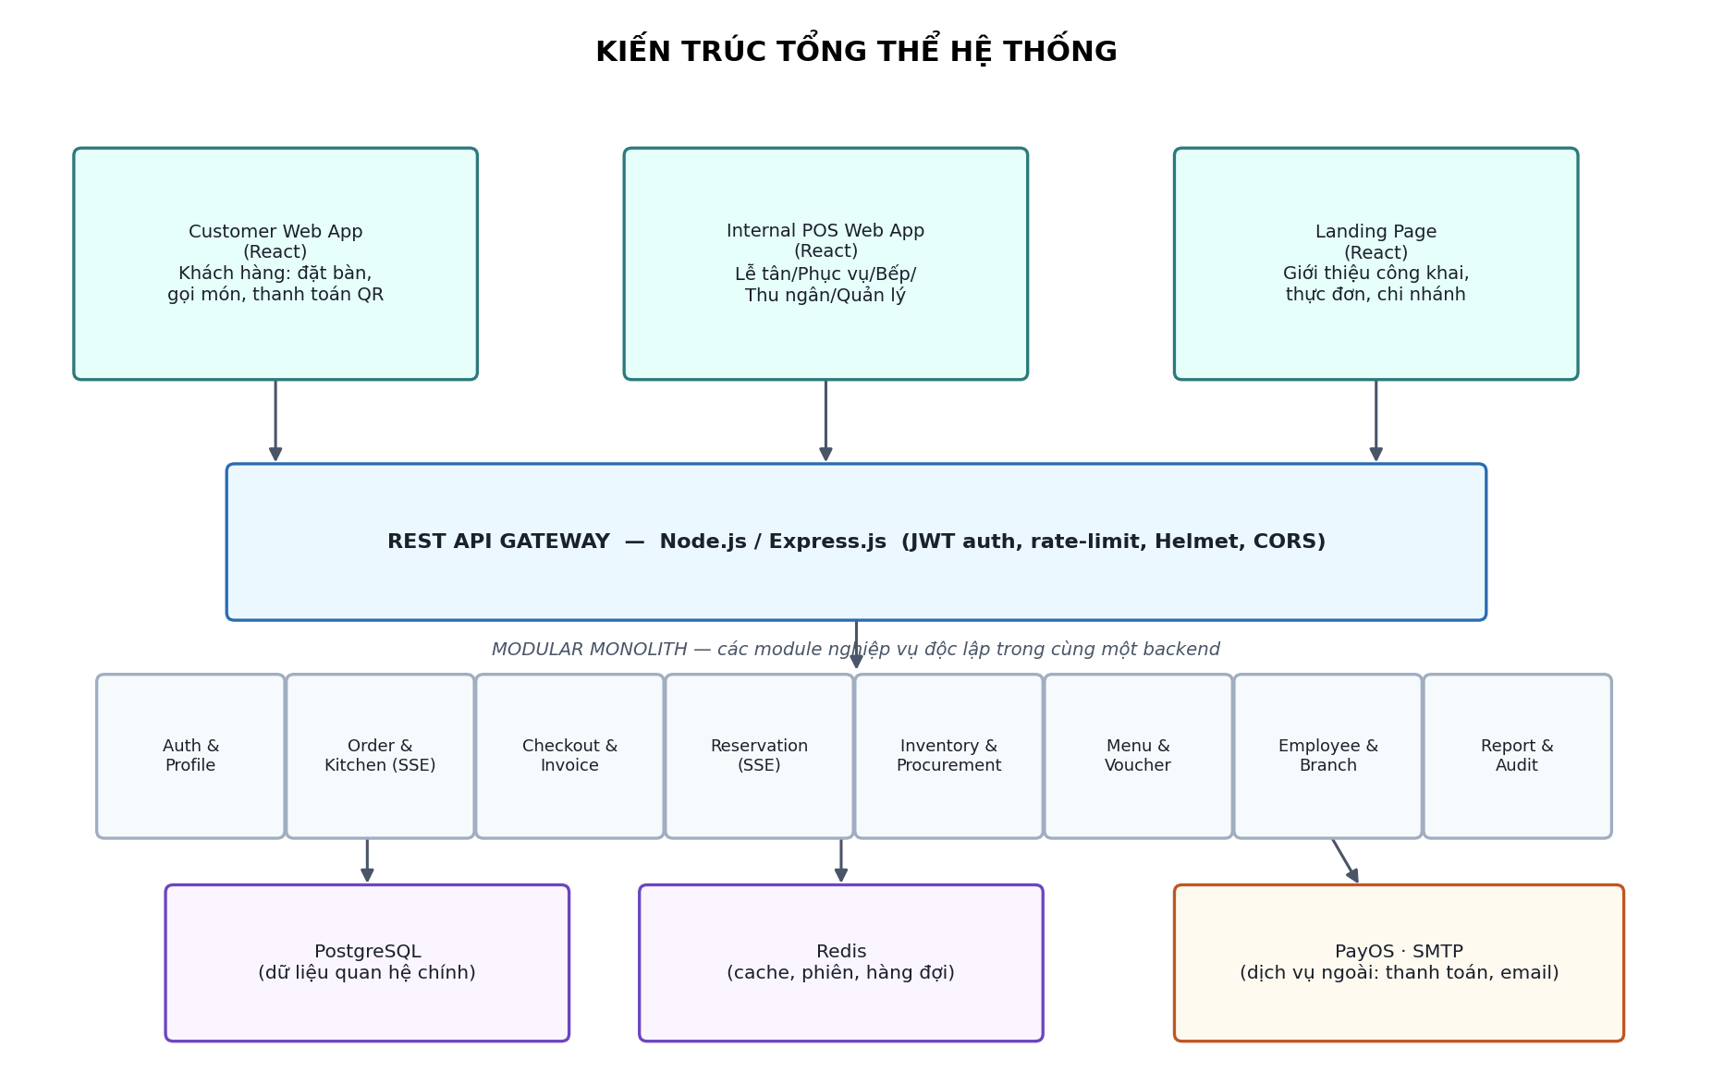
Hình 3.1. Kiến trúc tổng thể hệ thống.

3.2.2. Các thành phần của kiến trúc
Thành phần | Vai trò
Customer Web App | Ứng dụng khách hàng (React 19 + TypeScript + Vite + Tailwind): đăng ký/đăng nhập, đặt bàn, xem thực đơn, ví điểm/voucher, thanh toán QR nội bộ và qua PayOS, mã QR định danh thành viên.
Internal POS Web App | Ứng dụng nội bộ dùng chung cho 7 vai trò, định tuyến và điều hướng theo vai trò (role-based routing): sơ đồ bàn, gọi món, hàng đợi bếp, thu ngân — hóa đơn, quản lý kho/thực đơn/nhân sự/chi nhánh/voucher, dashboard KPI.
Landing Page | Trang giới thiệu công khai, không cần đăng nhập: giới thiệu thương hiệu, chi nhánh, thực đơn nổi bật và form đặt bàn nhanh cho khách vãng lai.
REST API Gateway (Express.js) | Tiếp nhận toàn bộ request từ 3 frontend, xử lý xác thực JWT, phân quyền RBAC, giới hạn tốc độ (rate-limit) và ghi audit log tự động cho thao tác nội bộ.
Các module nghiệp vụ | Auth & Profile, Order & Kitchen, Checkout & Invoice, Reservation, Inventory & Procurement, Menu & Voucher, Employee & Branch, Report & Audit — mỗi module gồm route/controller/service/repository riêng.
PostgreSQL | Cơ sở dữ liệu quan hệ chính, lưu toàn bộ dữ liệu nghiệp vụ với ràng buộc toàn vẹn (PK/FK, UNIQUE, transaction).
Redis | Hỗ trợ cache và các tác vụ cần truy cập nhanh, giảm tải truy vấn lặp lại lên PostgreSQL.
PayOS / SMTP | Dịch vụ ngoài: PayOS xử lý thanh toán trực tuyến qua link/QR và gọi webhook xác nhận; SMTP gửi email xác thực tài khoản và đặt lại mật khẩu.

3.2.3. Luồng xử lý tổng quát của hệ thống
Một request từ frontend đi qua các bước: (1) middleware CORS/Helmet và rate-limit kiểm tra ở tầng ngoài cùng; (2) middleware xác thực (requireAuth) giải mã JWT từ cookie để xác định người dùng; (3) middleware phân quyền (authorize) kiểm tra vai trò tối thiểu được phép truy cập route; (4) middleware validate (Zod) kiểm tra dữ liệu đầu vào; (5) controller gọi service xử lý nghiệp vụ, service gọi repository truy vấn PostgreSQL (bọc transaction nếu có nhiều bước ghi); (6) kết quả trả về client dạng JSON. Với các luồng cần cập nhật theo thời gian thực (hàng đợi bếp, cảnh báo đặt bàn, trạng thái thanh toán QR), backend duy trì kết nối SSE riêng để chủ động đẩy sự kiện mới về client ngay khi dữ liệu thay đổi, thay vì chờ client hỏi lại.

3.3. Phân tích sơ đồ use case hệ thống

3.3.1. Sơ đồ use case
Hệ thống có hai nhóm tác nhân chính: nhóm khách hàng (khách vãng lai, khách hàng thành viên) và nhóm nội bộ theo 7 vai trò RBAC, cùng hai tác nhân hệ thống ngoài là PayOS và dịch vụ Email. Toàn bộ chức năng được chia thành 8 nhóm use case: (A) Khách hàng/Guest, (B) Vận hành phục vụ — POS, (C) Bếp, (D) Thu ngân — thanh toán, (E) Đặt bàn nội bộ, (F) Kho — cung ứng, (G) Thực đơn — khuyến mãi, (H) Quản trị — báo cáo.
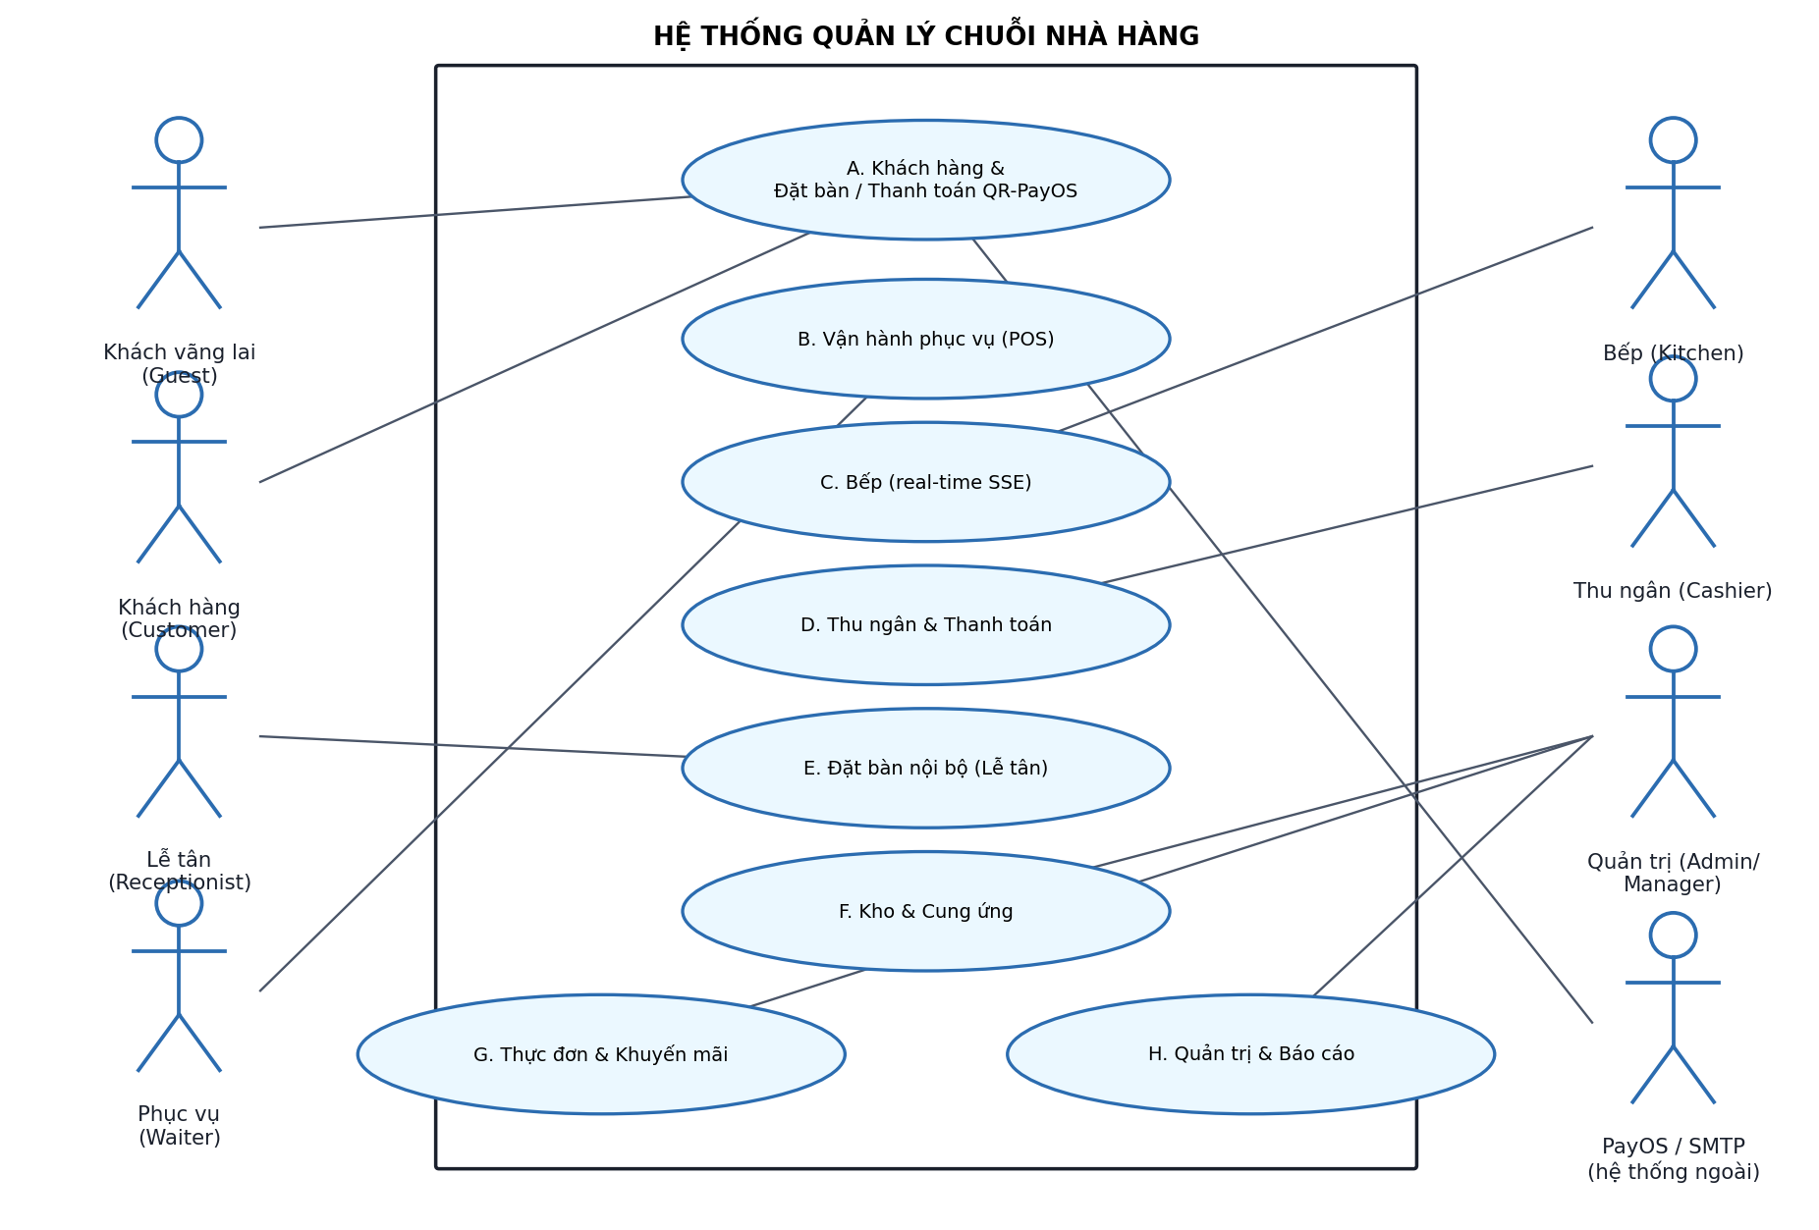
Hình 3.2. Sơ đồ use case tổng quan.
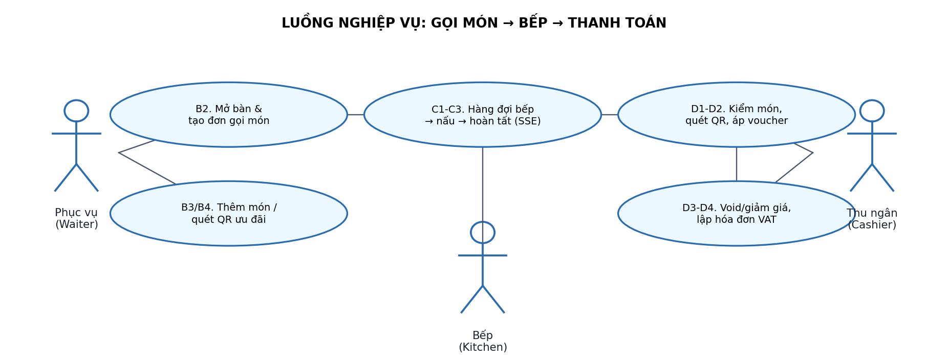
Hình 3.3. Sơ đồ luồng nghiệp vụ: Gọi món → Bếp → Thanh toán.

3.3.2. Đặc tả use case
Bảng 3.1 đến Bảng 3.6 trình bày đặc tả chi tiết sáu use case tiêu biểu nhất, đại diện cho các luồng nghiệp vụ cốt lõi của hệ thống (đặt bàn, gọi món — POS, bếp real-time, thu ngân — hóa đơn, thanh toán QR, quản lý nhân sự — phân quyền). Đặc tả đầy đủ của toàn bộ use case còn lại (nhóm A–H) được trình bày trong Phụ lục A.
Bảng 3.1. Đặc tả use case — Đặt bàn trực tuyến (UC-A8).
Tác nhân | Khách hàng.
Điều kiện trước | Đã đăng nhập và email đã xác thực.
Luồng chính | 1) Khách chọn chi nhánh, thời gian, số người (POST /customer/reservations). 2) Hệ thống tạo đơn đặt bàn ở trạng thái chờ xác nhận. 3) Khách xem danh sách/chi tiết đơn đặt bàn của mình. 4) Khách có thể hủy đơn nếu cần.
Ngoại lệ | Thời gian đặt không hợp lệ hoặc ngoài giờ hoạt động → hệ thống từ chối.
Điều kiện sau | Đơn đặt bàn hiển thị cho lễ tân tiếp nhận và xử lý (UC-E1).
Bảng 3.2. Đặc tả use case — Mở bàn & tạo đơn gọi món (UC-B2).
Tác nhân | Phục vụ (Waiter) và các vai trò có quyền ghi cao hơn.
Điều kiện trước | Bàn đang ở trạng thái cho phép mở đơn (trống/đang phục vụ/đã đặt trước); món ăn còn đang bán.
Luồng chính | 1) Phục vụ chọn bàn và các món cần gọi (POST /internal/orders). 2) Hệ thống kiểm tra trạng thái bàn và tình trạng còn bán của món, tạo đơn hàng, các món ở trạng thái bếp WAITING. 3) Bàn chuyển sang trạng thái đang phục vụ.
Ngoại lệ | Bàn không ở trạng thái cho phép, hoặc món đã ngừng bán → hệ thống từ chối tạo đơn.
Điều kiện sau | Đơn hàng được tạo; các món xuất hiện trong hàng đợi bếp (UC-C1).
Bảng 3.3. Đặc tả use case — Xem hàng đợi bếp real-time (UC-C1).
Tác nhân | Bếp (Kitchen).
Điều kiện trước | Nhân viên bếp được gán một loại bếp (kitchen_type) cụ thể.
Luồng chính | 1) Bếp xem danh sách món đang chờ (WAITING) thuộc đúng loại bếp của mình. 2) Màn hình nhận cập nhật đẩy theo thời gian thực qua kết nối SSE, thay vì phải làm mới thủ công.
Điều kiện sau | Bếp luôn thấy đúng và đủ phần việc của mình theo thời gian thực.
Bảng 3.4. Đặc tả use case — Lập hóa đơn VAT & xác nhận thanh toán (UC-D4).
Tác nhân | Thu ngân (Cashier) trở lên.
Điều kiện trước | Bàn có đơn đang phục vụ đã được kiểm món.
Luồng chính | 1) Cấu hình VAT áp dụng cho bàn. 2) Tạo hóa đơn: hệ thống tính tổng tiền, VAT, giảm giá và voucher áp dụng. 3) Khách thanh toán bằng tiền mặt, QR nội bộ (UC-A11) hoặc PayOS (UC-A12). 4) Thu ngân đánh dấu hóa đơn đã thanh toán.
Điều kiện sau | Hóa đơn hoàn tất; bàn được giải phóng; dữ liệu được đưa vào báo cáo doanh thu.
Ghi chú | Hệ thống chuẩn bị dữ liệu hóa đơn điện tử; việc in hóa đơn giấy (nếu có) do thiết bị/frontend đảm nhiệm, nằm ngoài phạm vi đồ án.
Bảng 3.5. Đặc tả use case — Thanh toán QR tại bàn (UC-A11).
Tác nhân chính / phụ | Khách hàng (chính); Thu ngân/Phục vụ (phụ, phía nội bộ).
Điều kiện trước | Khách đã đăng nhập, email đã xác thực, đã thiết lập mã PIN; bàn có yêu cầu thanh toán đang chờ.
Luồng chính | 1) Thu ngân tạo yêu cầu thanh toán cho bàn. 2) Khách xem thanh toán đang chờ trên ứng dụng, nhận cập nhật qua SSE. 3) Khách xác nhận thanh toán bằng mã PIN. 4) Hệ thống trừ số dư/điểm của khách, ghi nhận giao dịch. 5) Thu ngân theo dõi trạng thái đến khi thành công.
Ngoại lệ | PIN sai, số dư không đủ, hoặc yêu cầu đã hết hạn/bị hủy → hệ thống từ chối xác nhận.
Điều kiện sau | Hóa đơn được thanh toán; số dư khách giảm tương ứng; giao dịch được ghi nhận.
Bảng 3.6. Đặc tả use case — Quản lý nhân viên & phân quyền (UC-H3).
Tác nhân | Chủ hệ thống / Quản trị công ty / Quản lý chi nhánh (theo phạm vi).
Điều kiện trước | Người thao tác chỉ được quản lý nhân viên có vai trò thấp hơn mình.
Luồng chính | 1) Xem danh sách vai trò, loại bếp và nhân viên trong phạm vi được phép. 2) Tạo/sửa nhân viên, đổi trạng thái hoạt động, đặt lại mật khẩu.
Ngoại lệ | Thao tác cấp vai trò cao hơn hoặc bằng mình, hoặc ngoài phạm vi công ty/chi nhánh → hệ thống từ chối.
Điều kiện sau | Nhân sự và quyền hạn trong hệ thống được quản lý an toàn, đúng phạm vi.

3.4. Mô hình hoá hệ thống

3.4.1. Sơ đồ lớp
Sơ đồ lớp tập trung vào các entity class cốt lõi của hệ thống và quan hệ giữa chúng: Company — Branch — Employee thể hiện cấu trúc tổ chức đa công ty/đa chi nhánh; DiningTable — Reservation — Order — OrderItem thể hiện luồng vận hành từ đặt bàn đến gọi món; Invoice, VoucherTemplate và CustomerVoucher thể hiện nghiệp vụ thanh toán và khuyến mãi.
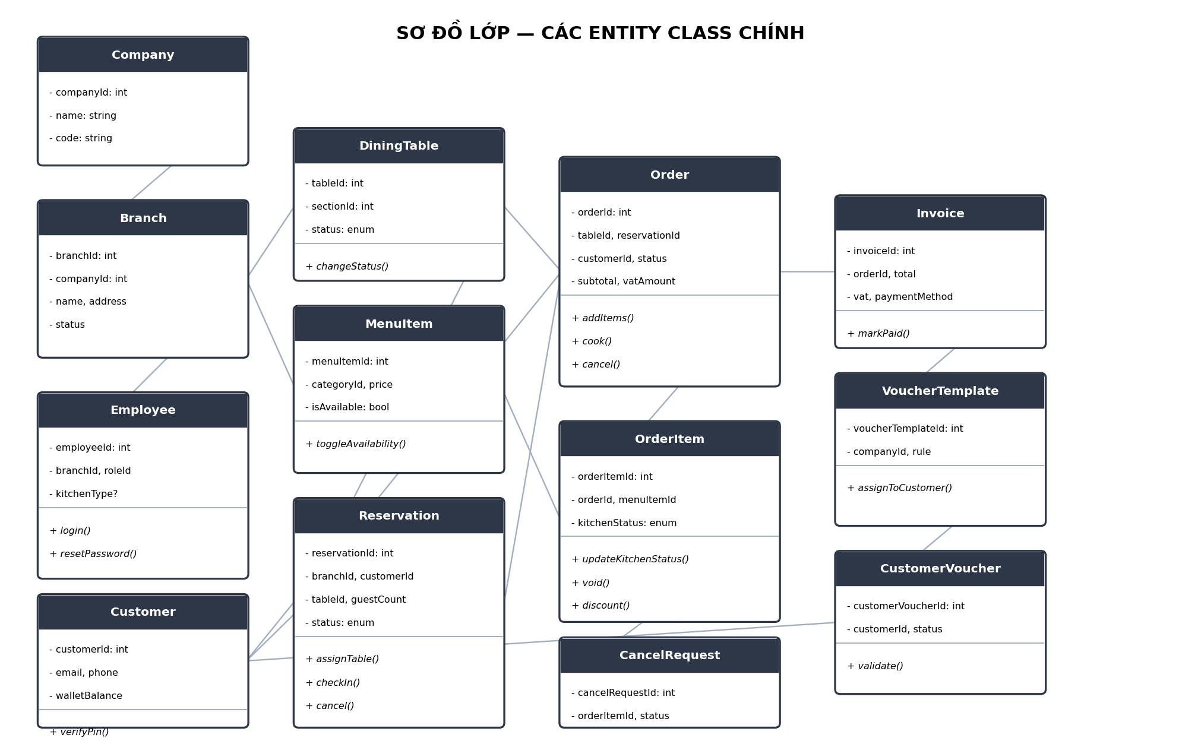
Hình 3.4. Sơ đồ lớp các entity class chính.

3.4.2. Sơ đồ tuần tự
Sơ đồ tuần tự dưới đây minh họa luồng thanh toán QR tại bàn (UC-A11) — một trong các use case cốt lõi có nhiều tác nhân và bước xác thực. Thu ngân khởi tạo yêu cầu thanh toán; backend ghi nhận và đẩy sự kiện qua SSE để ứng dụng khách hàng hiển thị ngay; khách xác nhận bằng PIN; backend xác thực, trừ ví và ghi giao dịch; cuối cùng cả hai phía đều nhận trạng thái thanh toán thành công theo thời gian thực.
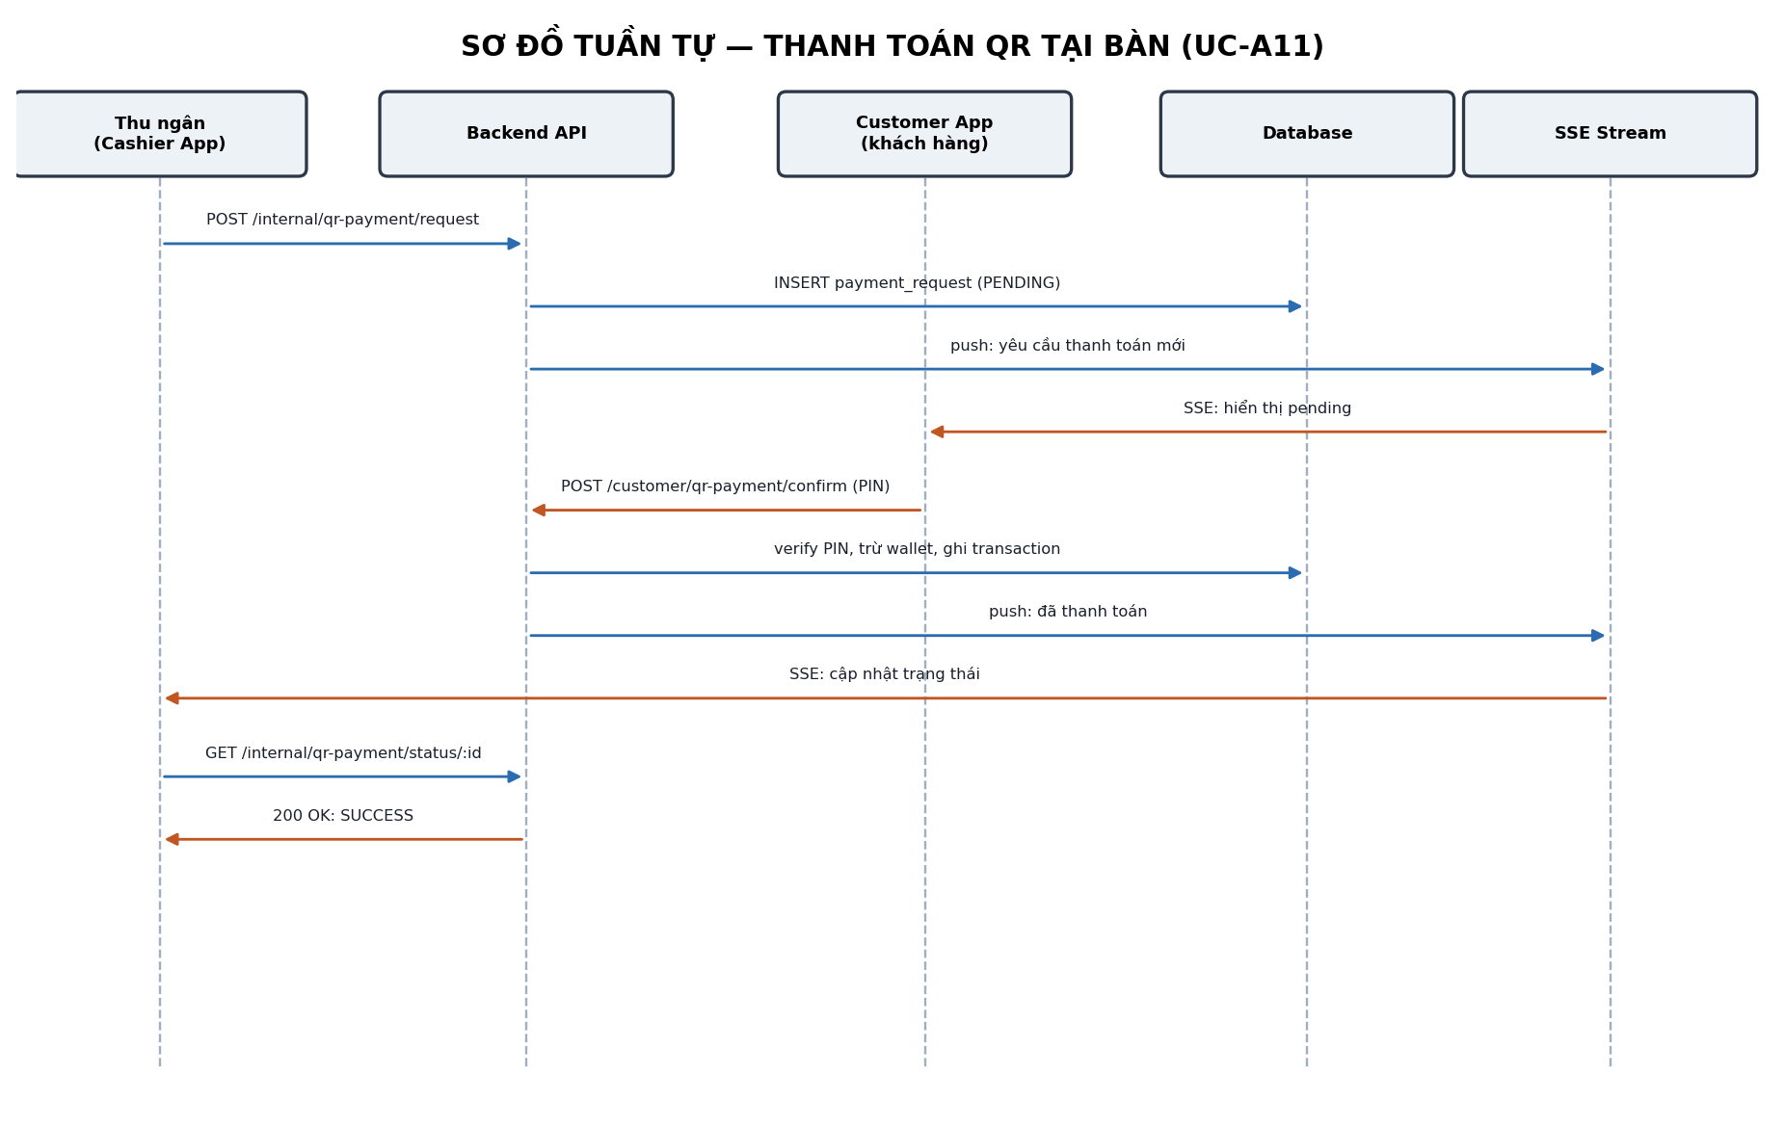
Hình 3.5. Sơ đồ tuần tự — Thanh toán QR tại bàn.

3.4.3. Sơ đồ hoạt động
Sơ đồ hoạt động mô tả toàn bộ luồng nghiệp vụ từ khi phục vụ mở bàn, gọi món, bếp chế biến, đến khi thu ngân lập hóa đơn và khách chọn một trong ba hình thức thanh toán (QR nội bộ, PayOS, tiền mặt) để hoàn tất và giải phóng bàn.
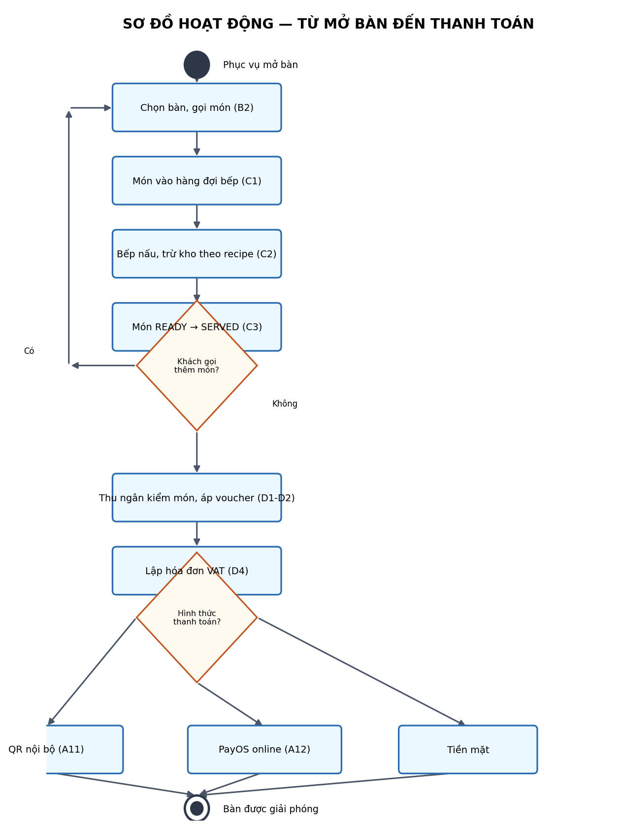
Hình 3.6. Sơ đồ hoạt động — từ mở bàn đến thanh toán.

3.4.4. Sơ đồ trạng thái
Đối tượng quan trọng nhất cần mô hình hóa trạng thái là món ăn trong một đơn hàng (order_item), với trường kitchen_status chuyển tuần tự từ WAITING (chờ bếp) sang COOKING/READY (đang nấu/đã nấu xong) rồi SERVED (đã phục vụ), hoặc chuyển sang CANCELLED nếu yêu cầu hủy món được duyệt.
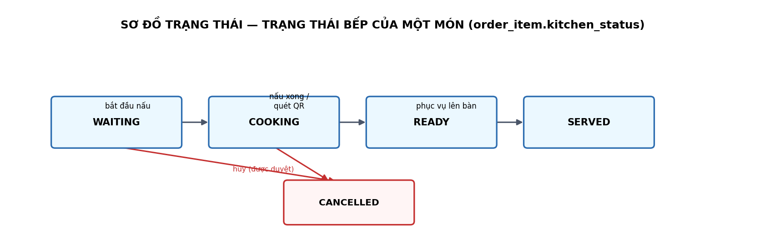
Hình 3.7. Sơ đồ trạng thái — trạng thái bếp của một món.

3.5. Thiết kế cơ sở dữ liệu hệ thống

3.5.1. Lược đồ cơ sở dữ liệu quan hệ
Cơ sở dữ liệu được thiết kế trên PostgreSQL với hơn 30 bảng, xoay quanh năm nhóm thực thể chính: (1) tổ chức — companies, branches, employees, roles; (2) khách hàng — customers, customer_wallets, customer_vouchers; (3) thực đơn và không gian — menu_categories, menu_items, combos, branch_sections, dining_tables; (4) vận hành đơn hàng — reservations, orders, order_items, cancel_requests, invoices; (5) kho vận — ingredients, recipes, inventory_transactions, suppliers, purchase_receipts. Hình 3.8 trình bày lược đồ rút gọn thể hiện các bảng và quan hệ quan trọng nhất.
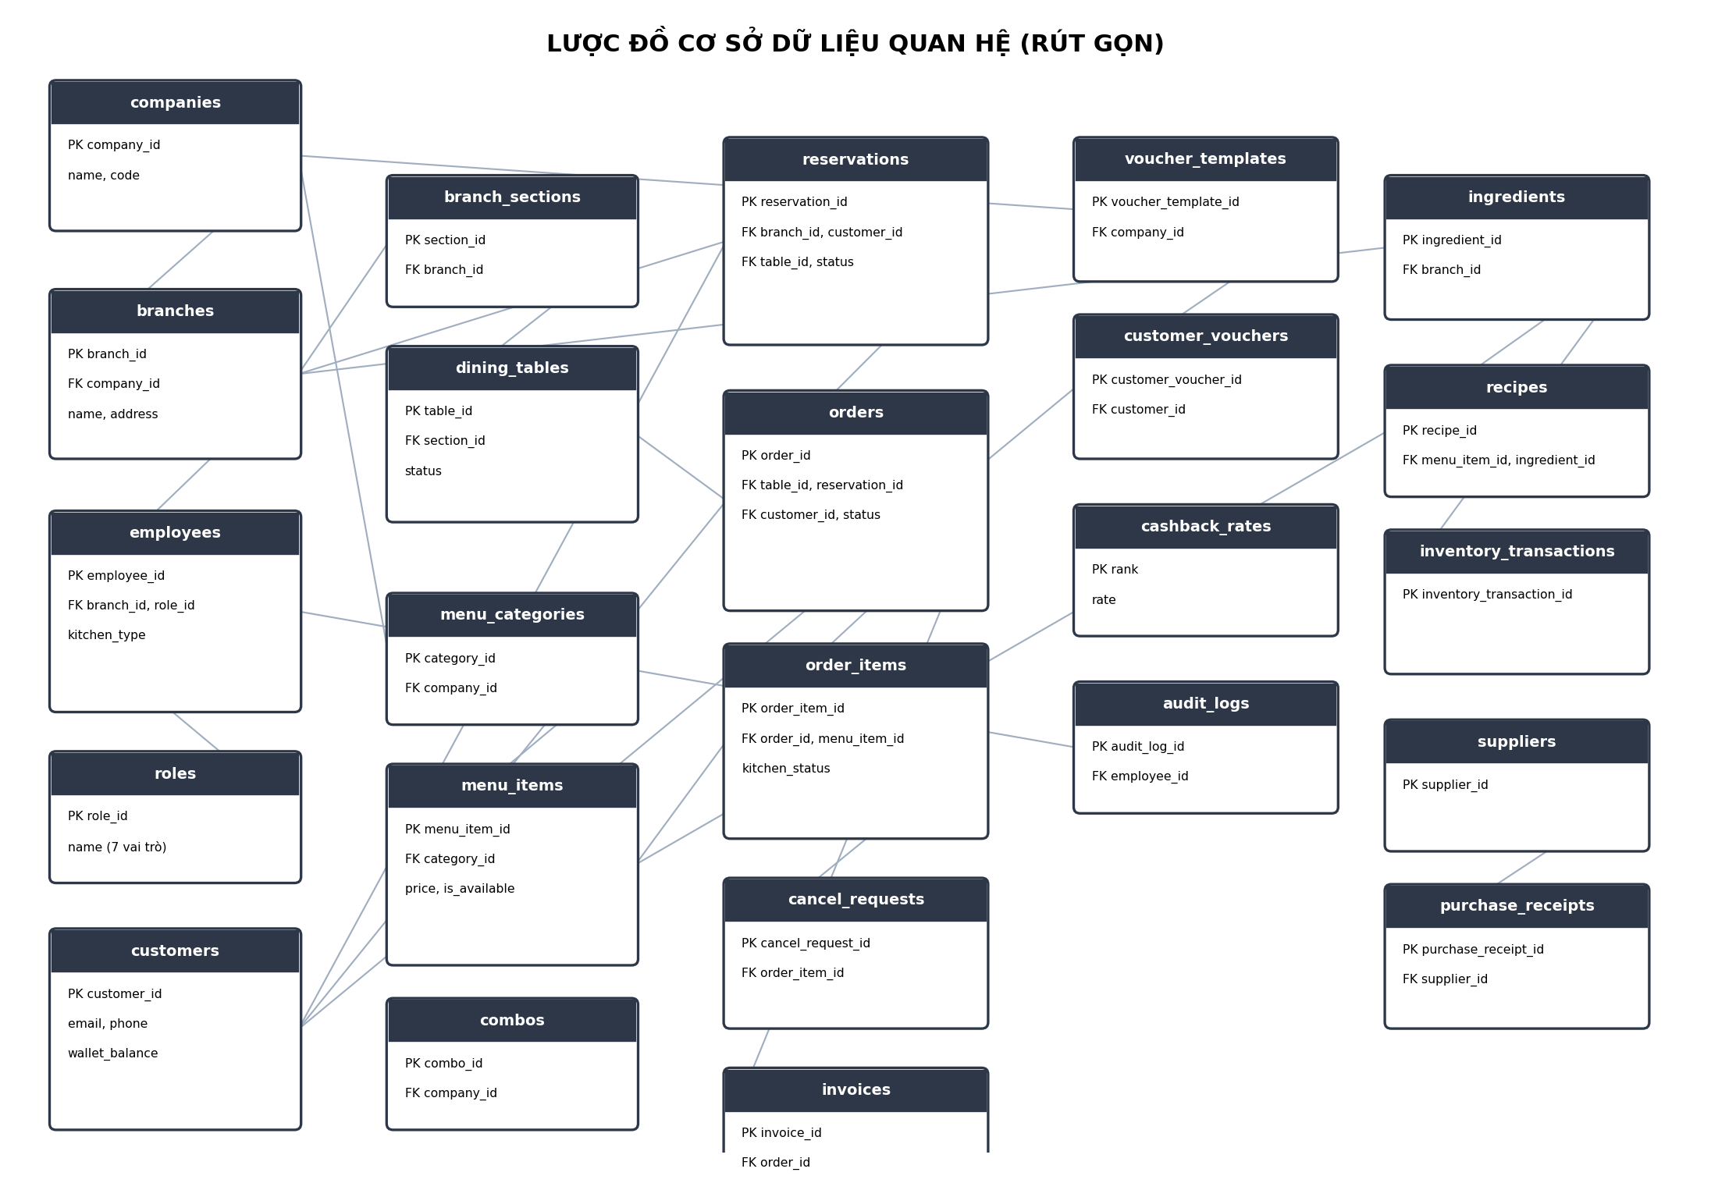
Hình 3.8. Lược đồ cơ sở dữ liệu quan hệ.

3.5.2. Các mối quan hệ quan trọng
- companies (1) — (n) branches: một công ty có nhiều chi nhánh; là gốc của mọi ràng buộc phạm vi RBAC.
- branches (1) — (n) employees, dining_tables (qua branch_sections), ingredients: dữ liệu vận hành luôn thuộc về một chi nhánh cụ thể.
- customers (1) — (n) reservations, orders, customer_vouchers: một khách hàng có thể có nhiều lượt đặt bàn/đơn hàng/voucher.
- orders (1) — (n) order_items: một đơn hàng gồm nhiều dòng món, mỗi dòng có trạng thái bếp riêng.
- menu_items (1) — (n) order_items, recipes: một món ăn có thể xuất hiện trong nhiều đơn hàng và có một công thức nguyên liệu xác định.
- orders (1) — (1) invoices: mỗi đơn hàng khi thanh toán sinh ra đúng một hóa đơn tương ứng.
- reservations (1) — (0..1) orders: một đơn đặt bàn có thể có kèm đơn đặt món trước (pre-order), thể hiện qua quan hệ tùy chọn.

3.5.3. Các ràng buộc dữ liệu
- Khóa chính (PK) dạng số tự tăng cho hầu hết các bảng (company_id, branch_id, order_id, order_item_id...), khóa ngoại (FK) đảm bảo tham chiếu hợp lệ giữa các bảng (ví dụ order_items.order_id → orders.order_id).
- Ràng buộc UNIQUE, ví dụ (company_id, code) trên bảng branches để đảm bảo mã chi nhánh không trùng trong cùng một công ty.
- Ràng buộc miền giá trị (enum/CHECK) cho các trường trạng thái quan trọng: trạng thái bàn (AVAILABLE/SERVING/RESERVED...), trạng thái bếp của món (WAITING/COOKING/READY/SERVED/CANCELLED), trạng thái đơn đặt bàn, trạng thái phiếu nhập kho (DRAFT/CONFIRMED).
- Ràng buộc toàn vẹn nghiệp vụ được xử lý ở tầng transaction: các thao tác nhiều bước như tạo hóa đơn, xác nhận phiếu nhập kho, hoàn cọc khi hủy đặt trước đều được bọc trong transaction (BEGIN/COMMIT/ROLLBACK) để đảm bảo không có trạng thái dữ liệu dở dang khi có lỗi.

3.6. Thiết kế giao diện hệ thống
Ba ứng dụng frontend được xây dựng bằng React 19 + TypeScript + Vite + Tailwind CSS, dùng chung một backend nhưng phục vụ ba nhóm người dùng khác nhau. Dưới đây trình bày các nghiệp vụ giao diện tiêu biểu nhất; hình ảnh chụp màn hình thực tế của từng nghiệp vụ được bổ sung ở mục 3.7.3 sau khi hệ thống được chạy trên môi trường thực tế.

3.6.1. Nghiệp vụ 1 — Đặt bàn (Customer Web App)
Khách hàng chọn công ty/chi nhánh, chọn ngày giờ và số lượng khách, gửi yêu cầu đặt bàn; giao diện hiển thị lịch sử các lượt đặt bàn trước đó và trạng thái xử lý (chờ xác nhận/đã xác nhận/đã hủy).

3.6.2. Nghiệp vụ 2 — Gọi món tại bàn (Internal POS App, vai trò Phục vụ)
Phục vụ chọn bàn trên sơ đồ, chọn món từ thực đơn theo danh mục, thêm ghi chú (ví dụ: không hành, ít cay), gửi đơn — giao diện hiển thị ngay trạng thái các món vừa gửi xuống bếp.

3.6.3. Nghiệp vụ 3 — Hàng đợi bếp real-time (Internal POS App, vai trò Bếp)
Bếp thấy danh sách món cần chế biến theo đúng loại bếp của mình, được cập nhật tức thời qua SSE khi có món mới hoặc trạng thái thay đổi; có thể quét mã QR của phiếu món bằng camera (thư viện ZXing) để xác nhận hoàn tất món.

3.6.4. Nghiệp vụ 4 — Thu ngân, lập hóa đơn (Internal POS App, vai trò Thu ngân)
Thu ngân xem trạng thái các bàn, chọn bàn cần thanh toán, kiểm món, áp voucher nếu có, cấu hình VAT, lập hóa đơn và xác nhận hình thức thanh toán.

3.6.5. Nghiệp vụ 5 — Dashboard KPI (Internal POS App, vai trò Quản lý)
Quản lý xem dashboard tổng hợp doanh thu, món bán chạy theo ngày/tháng và theo chi nhánh; riêng chủ hệ thống có thêm màn hình tổng quan toàn hệ thống (tất cả công ty).

3.7. Kết quả triển khai hệ thống

3.7.1. Triển khai hệ thống
Backend được đóng gói dưới dạng một dịch vụ Node.js/Express duy nhất, kết nối tới PostgreSQL và Redis, có thể triển khai trên các nền tảng PaaS (ví dụ Render) cùng cơ sở dữ liệu PostgreSQL quản lý (ví dụ Supabase). Ba ứng dụng frontend là các SPA tĩnh sau khi build (Vite build), có thể triển khai trên các nền tảng hosting tĩnh (ví dụ Vercel/Netlify), mỗi ứng dụng cấu hình biến môi trường trỏ về cùng một địa chỉ API backend.

3.7.2. Chức năng đã hoàn thành
Hệ thống đã cài đặt hoàn chỉnh toàn bộ 8 nhóm use case (khoảng 50 use case) đã đặc tả ở mục 3.3, bao gồm:
- Nhóm A — Khách hàng: đăng ký/xác thực email, đăng nhập/làm mới token, quên mật khẩu, hồ sơ cá nhân, PIN thanh toán, ví điểm, voucher, đặt bàn (có/không tài khoản), xem thông tin công khai, thanh toán QR nội bộ và qua PayOS.
- Nhóm B — Vận hành phục vụ: quản lý khu vực/bàn ăn, mở bàn — gọi món, thêm món, quét QR áp ưu đãi, yêu cầu — duyệt hủy món.
- Nhóm C — Bếp: hàng đợi bếp real-time, cập nhật trạng thái món, hoàn tất bằng quét QR, xử lý đơn đặt trước, lịch sử bếp.
- Nhóm D — Thu ngân: phiếu kiểm món, quét QR áp ưu đãi, void/giảm giá món, lập hóa đơn VAT, danh sách hóa đơn.
- Nhóm E — Đặt bàn nội bộ: tiếp nhận — quản lý đơn đặt bàn, gợi ý — gán bàn, check-in và cảnh báo giờ đến.
- Nhóm F — Kho — cung ứng: nguyên liệu và cảnh báo tồn thấp, công thức món, giao dịch kho, nhà cung cấp, phiếu nhập kho.
- Nhóm G — Thực đơn — khuyến mãi: danh mục — món ăn, còn/hết món, combo, voucher, cashback theo hạng.
- Nhóm H — Quản trị — báo cáo: công ty, chi nhánh, nhân viên — phân quyền, điều chỉnh điểm khách hàng, báo cáo doanh thu, dashboard KPI, audit log.

3.7.3. Hình ảnh chạy thực tế hệ thống
(Sinh viên chèn ảnh chụp màn hình thực tế của 5 nghiệp vụ đã trình bày ở mục 3.6 tại đây sau khi chạy hệ thống trên môi trường thực tế/localhost, kèm chú thích Hình tương ứng.)

3.7.4. Hạn chế còn tồn tại
- Chưa có bộ kiểm thử tự động bao phủ toàn bộ nghiệp vụ; hiện chỉ có một số script kiểm thử end-to-end cho các luồng phức tạp nhất (ví dụ đặt món trước — xác nhận — hoàn cọc) và một vài script kiểm tra nhanh (rank, cashback, voucher, SSE).
- Chưa có ứng dụng di động (mobile app) riêng cho khách hàng; giao diện web hiện tại đã responsive nhưng chưa tối ưu đầy đủ trải nghiệm cho màn hình nhỏ.
- Cổng thanh toán PayOS mới tích hợp ở môi trường sandbox, chưa kiểm thử ở môi trường thanh toán thật.
- Chưa kiểm thử tải (load-test) ở quy mô nhiều chi nhánh/nhiều người dùng đồng thời để đánh giá khả năng mở rộng thực tế của kiến trúc Modular Monolith.
- Việc in hóa đơn/phiếu bếp mới dừng ở dữ liệu điện tử và mã QR hiển thị trên màn hình, chưa tích hợp máy in nhiệt vật lý.

CHƯƠNG 4. KẾT LUẬN VÀ HƯỚNG PHÁT TRIỂN

4.1. Kết luận
Đồ án đã hoàn thành mục tiêu đặt ra là xây dựng một hệ thống quản lý chuỗi nhà hàng có khả năng quản lý đồng thời nhiều công ty và nhiều chi nhánh, bao phủ đầy đủ các luồng nghiệp vụ cốt lõi: đặt bàn, gọi món — POS, bếp real-time, thu ngân — hóa đơn VAT, thanh toán QR nội bộ và qua PayOS, kho — cung ứng, thực đơn — khuyến mãi, và quản trị — báo cáo, với cơ chế phân quyền RBAC theo 7 vai trò và theo phạm vi công ty/chi nhánh.
Qua quá trình thực hiện, người thực hiện đã vận dụng và củng cố các kiến thức về phân tích — thiết kế hệ thống bằng UML/ERD, xây dựng REST API và cơ chế real-time bằng SSE, thiết kế cơ sở dữ liệu quan hệ đảm bảo toàn vẹn dữ liệu, cũng như kỹ năng xây dựng nhiều ứng dụng frontend dùng chung một backend. Kết quả đạt được là một hệ thống chạy ổn định, có khả năng giảm thiểu sai sót vận hành, tiết kiệm thời gian xử lý và hỗ trợ cấp quản lý theo dõi tình hình kinh doanh theo thời gian thực — cho thấy tính khả thi của giải pháp trong bối cảnh thực tế của các chuỗi nhà hàng vừa và nhỏ.

4.2. Hướng phát triển
- Xây dựng bộ kiểm thử tự động (unit test, integration test) bao phủ đầy đủ các module nghiệp vụ, tích hợp CI để kiểm tra tự động khi có thay đổi mã nguồn.
- Phát triển ứng dụng di động (mobile app) cho khách hàng, tận dụng lại toàn bộ REST API hiện có của backend.
- Tích hợp PayOS ở môi trường thanh toán thật và bổ sung thêm các cổng thanh toán khác (ví điện tử phổ biến) để tăng lựa chọn cho khách hàng.
- Thực hiện kiểm thử tải và tối ưu hiệu năng (chỉ số truy vấn, cache Redis) để đánh giá và nâng cao khả năng mở rộng khi số lượng chi nhánh/người dùng tăng lên đáng kể.
- Bổ sung phân hệ quản lý ca làm việc, chấm công và tính lương nhân viên, tích hợp thêm với hệ thống quản lý nhân sự nếu cần.
- Tích hợp máy in hóa đơn/phiếu bếp vật lý và các thiết bị POS chuyên dụng để hoàn thiện trải nghiệm vận hành tại quầy.

TÀI LIỆU THAM KHẢO
[1] Dương Hữu Thành, Công nghệ phần mềm, NXB Thông tin & Truyền thông, 2024.
[2] Express.js, "Express — Node.js web application framework." [Online]. Available: https://expressjs.com. [Accessed: 2026].
[3] PostgreSQL Global Development Group, "PostgreSQL Documentation." [Online]. Available: https://www.postgresql.org/docs. [Accessed: 2026].
[4] Meta Open Source, "React Documentation." [Online]. Available: https://react.dev. [Accessed: 2026].
[5] PayOS, "PayOS API Documentation." [Online]. Available: https://payos.vn. [Accessed: 2026].
[6] OpenAI, "ChatGPT." [Online]. Available: https://chat.openai.com. [Accessed: Jul. 1, 2026].

PHỤ LỤC

Phụ lục A — Danh sách use case đầy đủ theo nhóm chức năng
Đặc tả chi tiết toàn bộ các use case dưới đây (tác nhân, điều kiện trước, luồng chính, luồng thay thế/ngoại lệ, điều kiện sau) được lưu trong tài liệu docs/USECASE.md của mã nguồn backend, tổng hợp theo 8 nhóm sau:
- Nhóm A — Khách hàng: A1 Đăng ký & xác thực email · A2 Đăng nhập/làm mới token/đăng xuất · A3 Quên & đặt lại mật khẩu · A4 Hồ sơ cá nhân · A5 Mã PIN thanh toán · A6 Nạp/tích điểm & lịch sử giao dịch · A7 Voucher của tôi · A8 Đặt bàn trực tuyến · A9 Đặt bàn khách vãng lai · A10 Thông tin công khai · A11 Thanh toán QR tại bàn · A12 Thanh toán qua PayOS.
- Nhóm B — Vận hành phục vụ: B1 Khu vực & bàn ăn · B2 Mở bàn & gọi món · B3 Thêm món · B4 Quét QR ưu đãi · B5 Yêu cầu & duyệt hủy món.
- Nhóm C — Bếp: C1 Hàng đợi bếp real-time · C2 Cập nhật trạng thái món · C3 Hoàn tất bằng quét QR · C4 Đơn đặt trước · C5 Lịch sử bếp.
- Nhóm D — Thu ngân: D1 Phiếu kiểm món/checkout intent · D2 Quét QR & áp ưu đãi · D3 Void/giảm giá món · D4 Lập hóa đơn VAT · D5 Danh sách hóa đơn.
- Nhóm E — Đặt bàn nội bộ: E1 Quản lý đơn đặt bàn · E2 Gợi ý & gán bàn · E3 Check-in & cảnh báo giờ đến.
- Nhóm F — Kho — cung ứng: F1 Nguyên liệu & tồn thấp · F2 Công thức món · F3 Giao dịch kho · F4 Nhà cung cấp · F5 Phiếu nhập kho.
- Nhóm G — Thực đơn — khuyến mãi: G1 Danh mục & món ăn · G2 Còn/hết món · G3 Combo · G4 Voucher · G5 Cashback theo hạng.
- Nhóm H — Quản trị — báo cáo: H1 Công ty · H2 Chi nhánh · H3 Nhân viên & phân quyền · H4 Điều chỉnh điểm khách hàng · H5 Báo cáo doanh thu · H6 Dashboard KPI · H7 Audit log.

